<http://www.cnblogs.com/ggjucheng/archive/2012/08/19/2646427.html>

**前言**

一般公司的服务器放在外网时，都会设置一个跳板机，访问公司其他服务器都需要从跳板机做一个ssh跳转(防火墙规则会做相应配置)，而前文讲过，外网的服务器基本都要通过证书登录的。于是我们面临一个情况，本机ssh->跳板机->目标机器。如果是密码验证，这个问题都不到，但是对于证书登录，就带来一个ssh密钥转发的问题。

**linux ssh客户端密钥转发**

如果是linux客户端，从linux客户端的ssh跳转过去时，一般我们会执行命令

ssh blue@跳板机ip

然后我们在跳本机上跳转到目标机器

ssh blue@目标机器ip

跳板机ip和目标机器ip,blue账户下已经在相应的.ssh/authorized_keys加入了公钥，配置是没有问题了，但是我们会遇到一个错误，叫Pubkey Unauthorization，因为跳板机没有blue的私钥。问题总是会有，解决方法也总是有，ssh是有转发密钥的功能，所以我们从本机跳转到跳板机是，可以把私钥转发过去。

所以正确做法是，在本机linux客户端执行命令

ssh -A blue@跳板机ip

-A表示转发密钥，所以跳转到跳板机，密钥也转发了过来。

接下来我们再在跳板机执行命令

ssh -A blue@目标机器ip

这里的-A参数非必要，如果你不需要从目标机器跳转到其他目标机器，也不需要继续转发密钥了。

另外可以配置本机客户端的默认配置文件，修改为默认转发密钥:

修改ssh_config（不是sshd_config，一般在/etc或者/etc/ssh下）：把#ForwardAgent no改为ForwardAgent Yes

跳板机是否需要配置，同理参考你的需要。

**windows SecureCRT密钥转发**

windows下SecureCRT配置代理转发，需要做以下设置

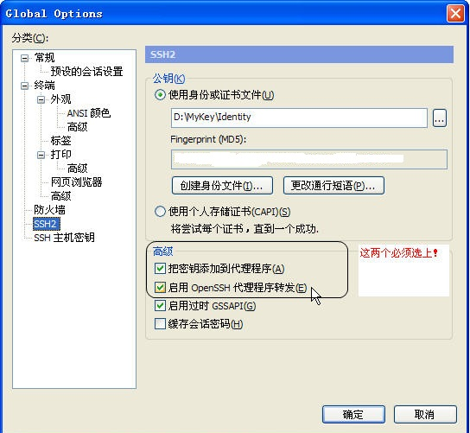

这里也只是配置客户端跳转到跳板机转发密钥，至于跳板机是否可以转发密钥，还是要参考上文的。